**داروهای گیاهی دردرمان کبد چرب**

رژیم غذایی، سبک زندگی در کنار مصرف گیاهان داروئی نقش زیادی در سلامت کبد دارند.

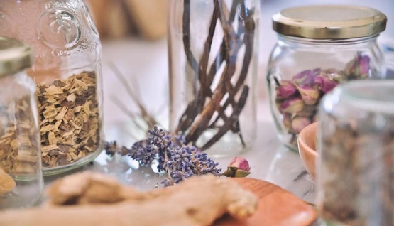

واقعیت آنست که رژیم غذایی سرشار از قندهای فرآوری‌ شده و چربی اشباع ‌نشده عامل بروز اختلالات کبدی هستند. کبد چرب یکی از این انواع بیماری‌های کبدی و تقریبا ۲۵درصد جمعیت جهان نیز با آن درگیر هستند.

**داروی گیاهی موثر در کبد چرب**

بیماری کبد چرب به دو نوع ساده با علائم التهاب بسیار خفیف و بدون آسیب به سلول‌های کبدی ظاهر میشود که اگر بشرط تشخیص بموقع، به ‌راحتی توسط رژیم غذایی سالم و ورزش منظم کنترل میشود.

نوع دوم کبد چرب غیرالکلی است که عامل آن تجمع چربی زیاد در کبد و موجب التهاب، آسیب به سلول‌های کبدی می‌شود. علائم بیماری در افراد مبتلا، بصورت خستگی و بی‌حالی و گاها همراه با درد در سمت راستِ بالای شکم و کاهش وزن ناخواسته ظاهر میشود.

متاسفانه بیماریهای کبدی بدلیل رژیم‌های غذایی سرشار از قندهای فراوری‌شده و چربی‌های غیراشباع در کنار سایر عادات ناسالم مانند بی‌تحرکی رو به افزایش است. اصلاح سبک زندگی از جمله رژیم غذایی سالم و متعادل، ورزش متوسط و مصرف داروهای گیاهی شامل موارد ذیل میتوانند در بهبود کبد چرب بسیار تاثیر گذار باشند.

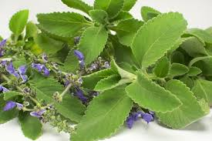**۱. بولدو**: گیاهی بومی خاورمیانه و آمریکای جنوبی که دارای سه ترکیب فعال بنام بولدین، پروآنتوسیانیدین و کاتچین است. این گیاه با اثر آنتی آنتی‌اکسیدانی سلامت کبد را تقویت و از کبد در برابر آسیب سلولی محافظت می‌کند. بولدو غالبا به ‌شکل دم ‌کرده یا جوشانده مصرف می‌شود.

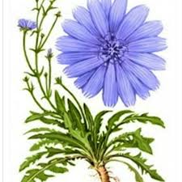**۲. کاسنی**: گیاهی تلخ و بومی نواحی مدیترانه که دارای دو ترکیب لاکتوسین و لاکتوپریکرین است. این ترکیبات با تحریک تولید صفرا از آسیب کبدی و رشد باکتری‌ها در دستگاه گوارش جلوگیری می‌کنند. کاسنی به ‌شکل عرق و دمنوش در دسترس است.

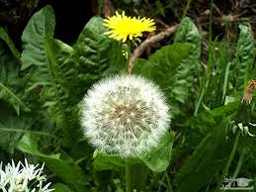**۳. گل قاصدک**: گیاهی زیبا و در سراسر جهان یافت میشود که دارای سزکوئی ترپن و سرشار از مواد مغذی است. قاصدک زرد محرک کبد، ادرارآور و غالبا بشکل دم ‌کرده، جوشانده یا کپسول در دسترس است.

**۴. سیر**: گیاهی که با وجود ترکیبات آلیسین و آجوئین آنتی اکسیدان و ضمن کاهش کلسترول، اثر ضد التهابی در درمان مراحل اولیه کبد چرب نیز مؤثر است. 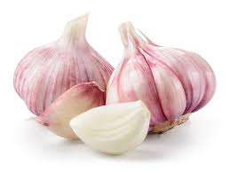

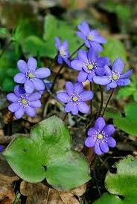**۵. هپاتیک یا جگرواش**: گیاهی بومی آمریکای شمالی و دارای انواع تانن ها است که اثر محافظتی بر کبد داشته و از آسیب اکسیداتیو آن هم پیشگیری می‌کند. این گیاه غالبا به ‌شکل دم ‌کرده، عصاره یا کپسول در دسترس است.

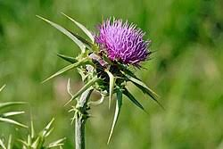**۶. خار مریم**: گیاهی است دارای سیلیمارین که از اتصال سموم به سلول‌های کبدی و تجمع آنها در کبد جلوگیری و با تولید سلول های بیشتر و جدید کبدی آسیب‌های کبدی قبلی را ترمیم مینماید. این گیاه غالبا بصورت عصاره یا دم ‌‌کرده دانه‌های آن مصرف میشود.

**۷. ریشه بابا آدم**: گیاهی است که بصورت دم کرده یا عصاره ریشه آن برای سم ‌زدایی و پاکسازی کبد، تصفیه خون و با تحریک تخلیه لنفاوی، احتقان لنفاوی را نیز برطرف می‌کند.

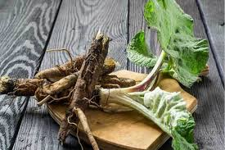

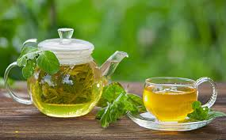**۸. چای سبز**: گیاهی سرشار از آنتی اکسیدان های قوی و در سلامتی علی الخصوص بهبود کبد چرب غیرالکلی (NAFLD) است. نوشیدن چای سبز باعث محافظت از کبد و عامل کاهش ابتلا به بیماری‌های کبدی است.

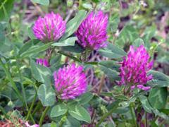**۹. شبدر قرمز**: گیاهی مغذی، که از طریق سم ‌زدایی بدن اثر حافظتی فوق العاده بر کبد و عملکرد آن دارد. غالبا برای مصرف گیاه را خشک و موقع دم ‌کردن چای، کمی از گیاه خشک‌ شده بدان اضافه مینمایند.

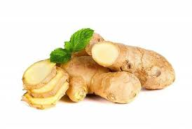**۱۰. زنجبیل**: گیاهی است که ترکیبات موجود در ریشه آن بدن و البته کبد را در برابر التهاب و آسیب سلولی محافظت می‌کند. زنجبیل سبب کاهش ALT و کلسترول بعنوان نشانگرهای بیماری کبد چرب غیرالکلی و علائم بیماری را بهبود می بخشد. ریشه زنجبیل بصورت دم کرده و یا ریشه پودرشده آن در درون کپسول مصرف میشود.

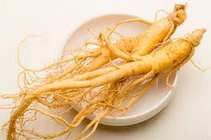**۱۱. جینسینگ**: گیاهی است که علاوه بر تاثیر بر بهبود انرژی و کاهش استرس دارای خواص ضدالتهابی قوی و کبد را در مقابل آسیب محافظت و سلول‌های کبد را بازسازی می‌کند. این گیاه بخصوص در خستگی های ناشی از بیماری کبد بسیار موثر است.

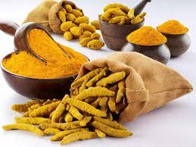**۱۲. زرد چوبه**: این گیاه ضد التهاب و محرک تولید صفرا است که به سلامت کبد و هضم بهتر غذا کمک بسیاری میکند. کورکومین ماده فعال زرد چوبه در تقویت سلامت کبد موثر و سبب کاهش چربی کبد نیز میشود.

در پایان این گروه از داروهای گیاهی موثر بر چربی کبد بی خطر لکن برای مصرف آنها با پزشک و یا داروساز خود در خصوص تداخلات با داروهای دیگر مشورت نمائید.